Practico 2

Lisandro Vega 1 A10/6/24
LABORATORIO DE INFORMATICA. Prof:Andrea Gomez



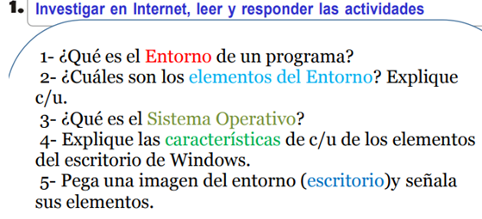
1_El entorno de Windows es el área de trabajo en pantalla proporcionada por Windows, análoga a un escritorio físico y los puntos de extensión principales del sistema operativo.
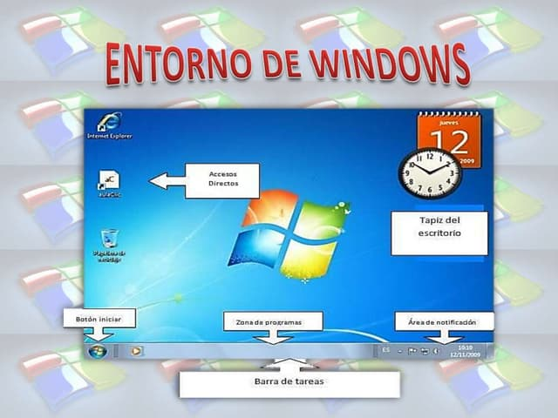
2_El hardware, el software, las redes y la seguridad informática son solo algunos de los aspectos más importantes de la informática. Es crucial comprender estos elementos y conceptos para aprovechar al máximo el potencial de la informática y garantizar su correcto uso y protección.
- Hardware: corresponde a todas las partes tangibles de un sistema informático. Sus componentes son: eléctricos, electrónicos, electromecánicos y mecánicos. Utilizado para la salida de información, el monitor es el canal por donde la computadora muestra la información al usuario.
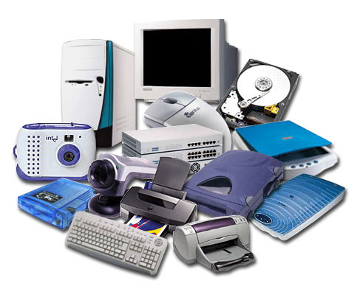
- El software: es un grupo de programas utilizados para operar celulares, computadoras, tabletas, entre otros dispositivos y ejecutar tareas específicas en cada una de ellas, Es completamente opuesto al hardware, que hace referencia a los componentes físicos de los dispositivos, pero se complementan bastante bien.
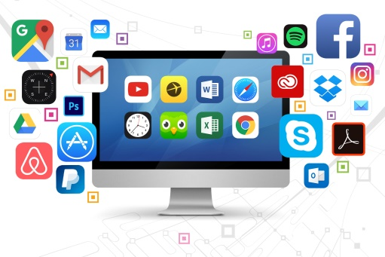
- Una red de computadoras: también llamada red de ordenadores o red informática, es un conjunto de equipos conectados por medio de cables, señales, ondas o cualquier otro método de transporte de datos, que comparten información (archivos), recursos (CD-ROM, impresoras, etc.)

- La seguridad informática: se encarga de mantener la confidencialidad de los datos de tu organización y de recuperar el control mediante el uso de recursos de gestión de riesgos en el caso de que se haya producido algún incidente. Las amenazas que acechan a tu empresa pueden prevenirse gracias a la seguridad informática.

3_Un sistema operativo es un conjunto de programas que permite manejar la memoria, disco, medios de almacenamiento de información y los diferentes periféricos o recursos de nuestra computadora, como son el teclado, el mouse, la impresora, la placa de red, entre otros.
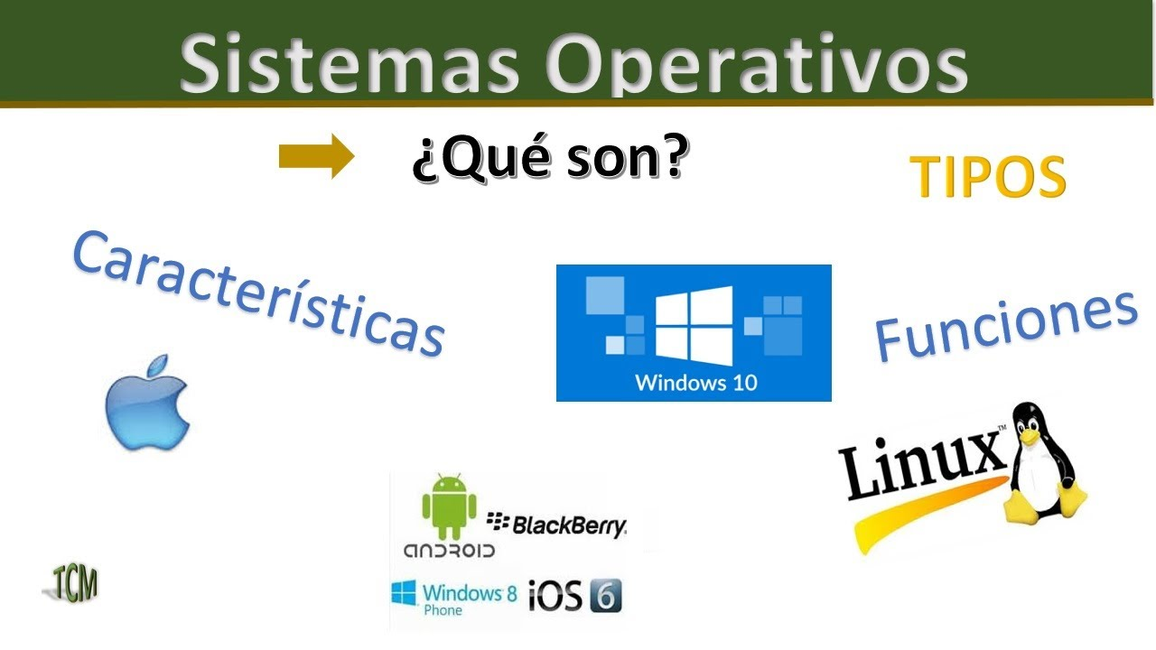
4_El escritorio de Windows tiene los siguientes puntos de acceso de programa:

- Área de trabajo. ...
Un área de trabajo es una ubicación física desde la que puede trabajar. Puede ser un único escritorio o varios escritorios. La forma en la reserva es similar a la manera en que reserva una sala de conferencias en Outlook.
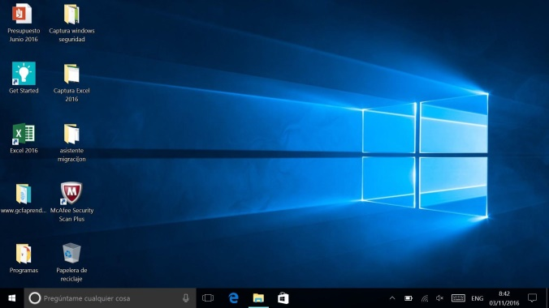
- Botón Iniciar. ...
Aquí se encuentra la Barra de Tareas y el Botón Inicio; estos dos elementos cumplen una función muy importante para Windows. El botón Inicio da acceso al menú principal de Windows, donde se encuentra entre otras, la opción Programas, ésta permite ejecutar cualquiera de las aplicaciones instaladas en la computadora.
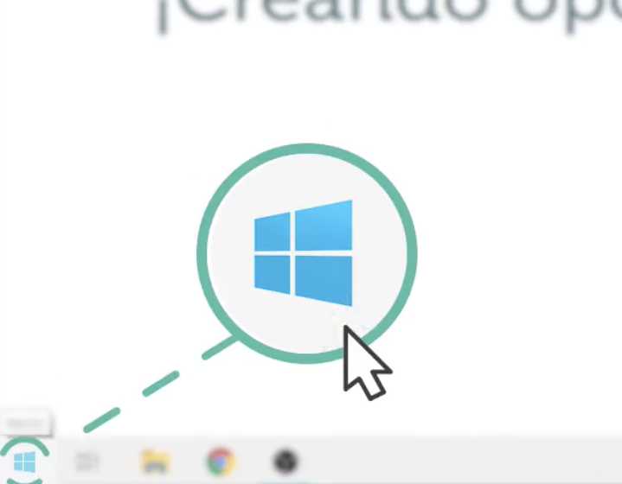
- Inicio rápido. ...
El inicio rápido y la hibernación son similares, pero tienen propósitos diferentes. La hibernación guarda una imagen de tu trabajo y apaga el ordenador, mientras que el inicio rápido sólo guarda una imagen del núcleo del sistema y los controladores cargados para reducir el tiempo de inicio.
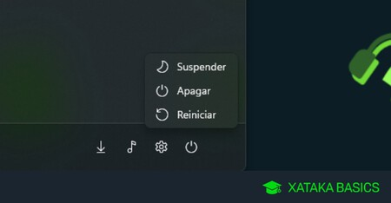
- Barra de tareas. ...
La barra de tareas es el punto de acceso de los programas que se muestran en el escritorio. Con las nuevas características de la barra de tareas de Windows 7, los usuarios pueden proporcionar comandos, acceder a los recursos y ver el estado del programa directamente desde la barra de tareas.
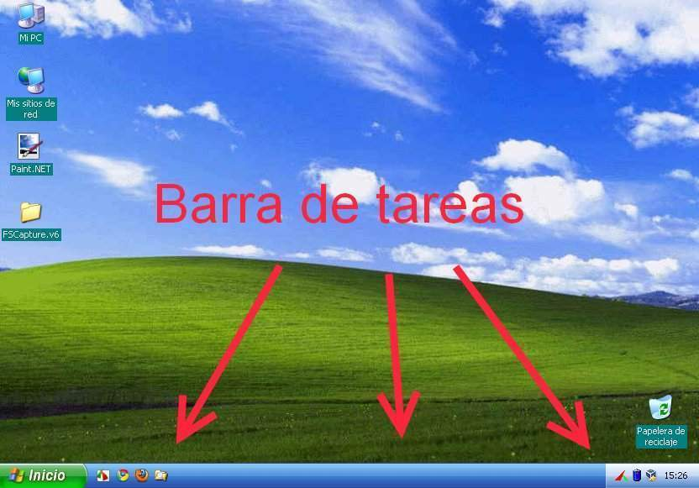
- Barra de tareas frecuentes. ...
La barra de tareas de Windows contiene el botón de Inicio, con el cual podrás acceder a todos los programas del dispositivo, y Cortana, que es el asistente virtual y buscador de este sistema operativo. Además, verás allí accesos directos a ciertos programas o a las aplicaciones que estén en uso.
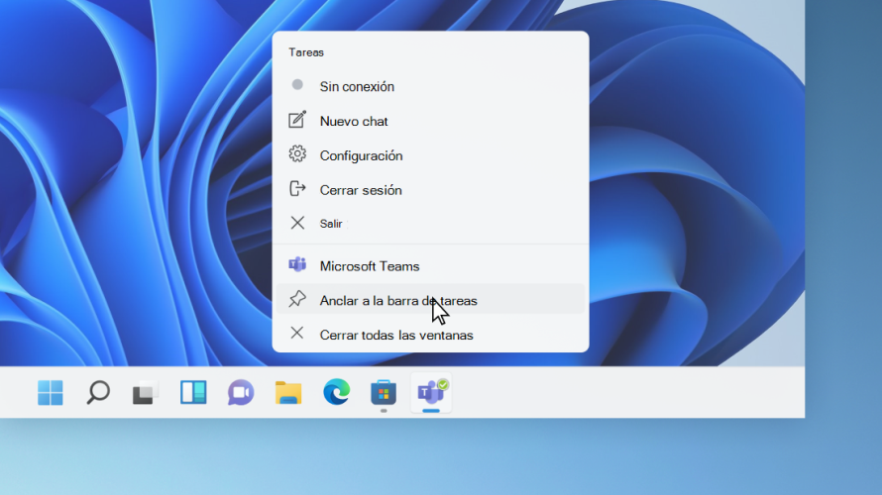
- Área de notificación.
Área de notificación: Ubicada en la parte inferior al lado derecho de la pantalla, es donde se encentra el reloj, la fecha, diferentes estados de algunos programas y configuración del computador (ej.: el sonido, idioma, conexión a internet, etc.).
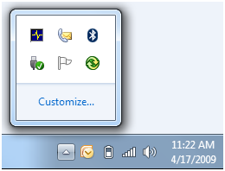
5_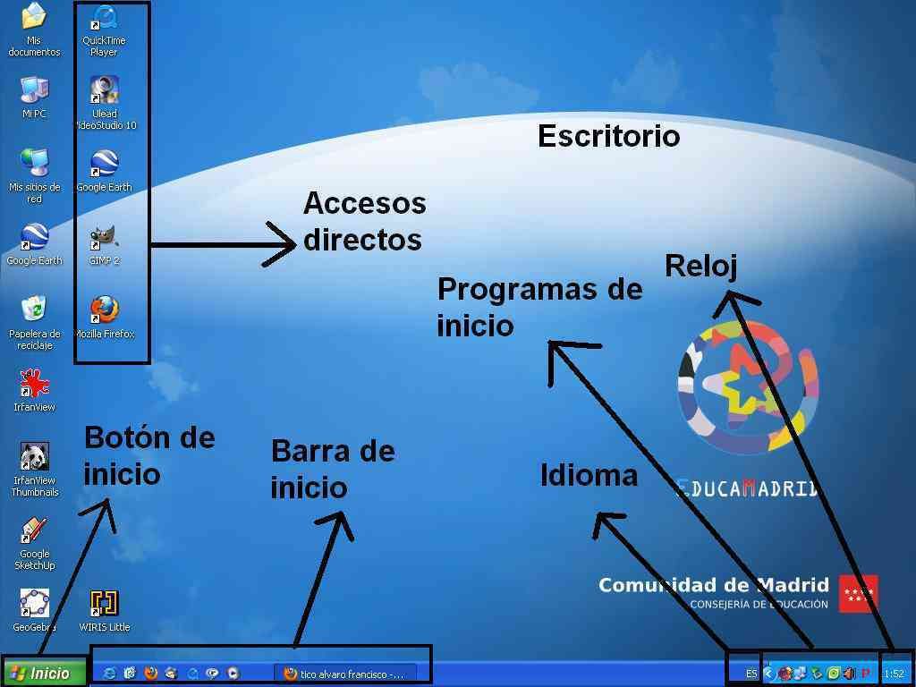

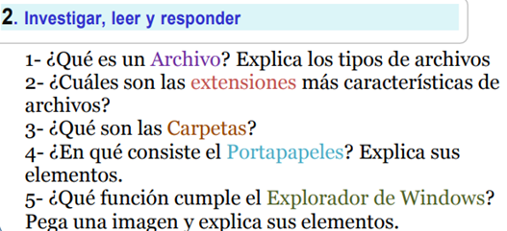
1_Un archivo es un contenedor de información. La mayoría de los archivos que se utilizan contienen información (datos) en un formato determinado: un documento, una hoja de cálculo, un gráfico. El formato es la disposición de los datos dentro del archivo. El formato del archivo se conoce como tipo de datos.
- Texto: txt, md, rtf…
- Ofimática: docx, xlsx, pptx, odt, ods, odp…
- Imagen: jpg, gif, bmp, png, heic, webp…
- Vídeo: avi, mov, mp4, mpeg, wmv…
- Ejecución del sistema: exe, bat, dll, sys…
- Audio: mp3, aac, ogg, wav, wma…
- Archivo comprimido: zip, rar, tar…
- Lectura: pdf, epub, azw, ibook…
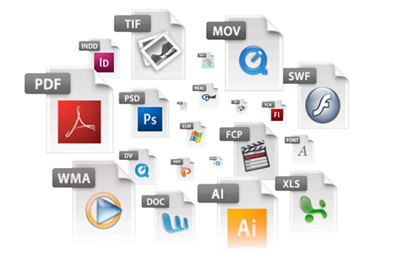
2_Algunas extensiones comunes de nombres de archivos son:
- doc: Documento en Word o WordPad.
- txt: Archivo de texto en Bloc de notas.
- eml: Archivo de correo electrónico.
- xls: Hoja de cálculo en Excel.
- htm o html: Archivo HTML (página Web).
- ppt: Presentación en PowerPoint.
- mbd: Base de datos en Access.
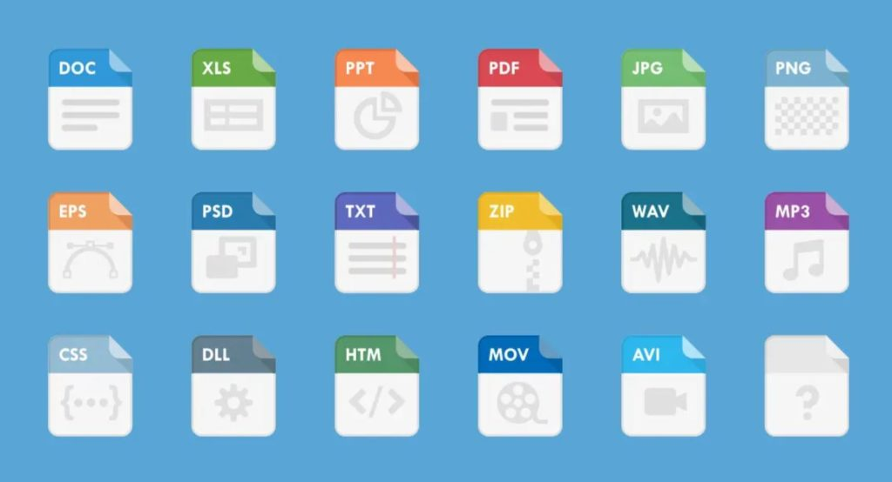
3_ Una carpeta es básicamente un contenedor donde se pueden almacenar archivos o también otras carpetas. Una carpeta dentro de una carpeta normalmente se denomina subcarpeta.
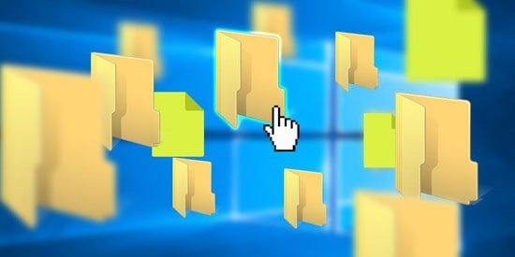
.4_El Portapapeles es un elemento de almacenaje en su equipo donde puede almacenar temporalmente datos (texto, imágenes y demás). Al copiar algo, su selección se retiene en el Portapapeles, donde permanece hasta que copia otra cosa o apague el equipo.
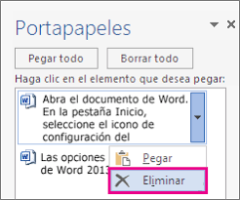
5_Explorador de archivos en Windows 11 le ayuda a obtener los archivos que necesita de forma rápida y sencilla. Para comprobarlo en Windows 11, selecciónalo en la barra de tareas o el menú Inicio, o presiona la tecla del logotipo de Windows + E en el teclado.
